Monthly Exam Physics
Duration: 1 hour
- ឡាំងមួយមានទម្ងន់ បញ្ចេញសម្ពាធ ទៅលើកម្រាលក្រាលមួយ។ គណនាផ្ទៃសង្កត់របស់វា​ ។
- ធុងទឹករាងប្រលេពីប៉ែតកែងមួយមានវិមាត្រ ។ ​បើអ្នកដាក់ទឹកពេញក្នុងធុងនេះ តើម៉ាសរបស់ទឹកស្មើនឹងប៉ុន្មាន? ម៉ាសមាឌនៃទឹក ។
- កូនក្មេងម្នាក់មានម៉ាស អង្គុយលើជើងម៉ាជើងបី ដែលជើងនីមួយៗ
មានមុខកាត់ជារង្វង់មានអង្កត់ផ្ចិត ។ រីឯមនុស្សពេញវ័យម្នាក់មានម៉ាស អង្គុយជើងម៉ាជើងបួន ដែលជើងនីមួយៗមានមុខកាត់ជារង្វង់មាន អង្កត់ផ្ចិត ។
ក. គណនាសម្ពាធដែលជើងម៉ារបស់កូនក្មេងមានអំពើលើកម្រាល។
ខ. គណនាសម្ពាធដែលជើងម៉ារបស់មនុស្សពេញវ័យមានអំពើលើកម្រាល។
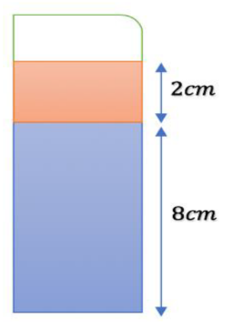
គ. ប្រៀបធៀបសម្ពាធទាំងពីរនេះ។
- បំពង់មួយត្រូវបានគេដាក់បញ្ឈរដើម្បីញែកអង្គធាតុដែល
3m
មានប្រេងកម្ពស់ មានម៉ាសមាឌ
អណ្តែតលើទឹកដែលមានកម្ពស់ ។
7m
គណនាសម្ពាធដែលបង្កើតដោយសន្ទនីយលើបាតបំពង់ ។

Monthly Exam Math
Duration: 90mn
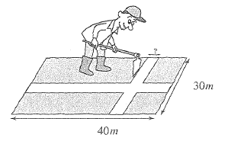
- សួនផ្កាមួយរាងចតុកោណកែងមានទទឹង និងបណ្តោយ ។ គេចង់ធ្វើផ្លូវពីរកាត់គ្នាក្នុង សួនផ្កានោះ (ដូចរូបខាងស្តាំ) ដែលមានទទឹងផ្លូវ ស្មើៗគ្នា និងផ្ទៃក្រឡាផ្លូវស្មើនឹង ។
គណនាទទឹងផ្លូវនោះ ។
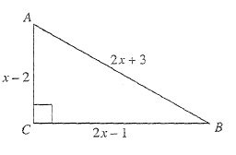
- គេឲ្យ ជាត្រីកោណដែលមានមុំ ជាមុំកែង (ដូចរូបខាងស្តាំ) ។
ក. ប្រើទ្រឹស្តីបទពីតាករសរសេរសមីការដែល មានអញ្ញាត ។
ខ. ដោះស្រាយសមីការ ។
គ. រកផ្ទៃក្រឡារបស់ត្រីកោណ ។
- ក. ដោះស្រាយសមីការ ។
ខ. គេមានកន្សោម ដែល និង ជាចំនួនថេរ ។
កន្សោមនេះចែកនឹង ឬចែកនឹង មានសំណល់ ដូចគ្នា។
(1). រកតម្លៃ និង ។
(2). ដោះស្រាយសមីការ ។
(3). ដោះស្រាយសមីការ ។
- ដោះស្រាយវិសមីការ​
ក.
ខ.
- កំណត់ផ្ចិត និងកាំនៃរង្វង់ដែលមានសមីការទូទៅដូចខាងក្រោម៖
ក.
ខ.

Monthly Exam Chemistry
Duration: 30
- គណនាម៉ាស ចូលរួមប្រតិកម្មជាមួយអុកស៊ីសែន ក្រោយប្រតិកម្មគេទទួលបានចំនួន ។ គេយកស្ពាន់ធ័រចំនួន និងអុកស៊ី សែន ក្រោយប្រតិកម្មចប់គេទទួលបានស្ពាន់ធ័រឌីអុកស៊ីត។
ក. ចូរសសេរសមីការតាងប្រតិកម្ម?
ខ. គណនាម៉ាសស្ពាន់ធ័រឌីអុកស៊ីតដែលកកើតក្រោយប្រតិកម្ម?
គ. គណនាមាឌអុកស៊ីសែនដែលចាំបាច់សម្រាប់ចូលរួមប្រតិកម្មនៅ លក្ខខណ្ឌធម្មតា?
គេអោយ:
- គេដាក់បន្ទះទង់ដែងទៅក្នុងសូលុយស្យុង កំហាប់ មានមាឌ ដោយសន្មត់ថាប្រតិកម្មនេះរលាយទាំងស្រុង។
ក. ចូរសរសេរសមីការតាងប្រតិកម្ម?
ខ. គណនាចំនួនម៉ូលនៃ?
គ. គណនាម៉ាស ដែលកកើតក្រោយប្រតិកម្ម?

